МДК.01.03. Теоретические основы контроля и анализа функционирования систем автоматического управления

тема 01.03.02.
- Общие сведения о нелинейных системах автоматического управления. 2часа
а) организация математические модели.
б) переходные функции. Передаточные функции.
в) ачх /фчх афчх
г) структурные схемы. Функциональные схемы.
д) Контроль соответствия математической модели. Обеспечение приближения (распознавание образа/ типизация /разложение на составляющие) .

Математическая модель описанная математ. языком (формулами) изменение состояния объекта...
На основе можно организовать систему управления объектом.

Математическую модель часто нельзя представить одной математической функцией.
Зачастую это комплекс математических уравнений , которые включают или выключают или слагаются или умножаются друг с другом.

Организация управление должно подразумевать режимы:
а) ручное — это когда управление проводится в ручную.
б) полуавтоматическое (отладки ) - это когда не все участки автоматики задействованы.
в) автоматическое — это когда организована полный цикл авто управления.

Если параметры одного порядка (инерционность, люфты, концентрация, плотность ) не актуальны, то ими можно пренебречь в математической модели.

С появлением ПЛК и сенсорных панелей , математическую модель можно смоделировать прямо и оперативно в АСУ.
ДЛЯ этого разработаны стандартные языки обеспечения АСУ и ЭМУЛЯТОРЫ.
ЯЗЫКИ: BST, ST, LD, STL, WinCC, HMI.

Мат. Модель подразумевает описание влияния сигналов на входе сигналов на выходе с учётом обратных связей.
y=f(x)
x
y

С обратной связью
x
y=f(x)
y
X

z=g(y)
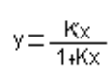

положительная обратная связь = генераторы.
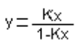
Отрицательная обратная связь = усилители.

Математическая модель Циалковского Vла=V*ln (Mo/Mk.)- приращение скорости ракеты..
Mo- начальная масса.
Mk- конечная масса.
V = x – скорость Vла= y- приращение скорости.

Представление Vла= dV/dt =>
Mк=Mo-ΣdMo/dt
y= x*ln (Mo/(Mo- ΣdMo/dt)) =>
dMo/dt = K * dV/dt
где K – коэффициент пропорциональности =>
y= x*ln (Mo/(Mo- K*dV/dt)) =>
y= x*ln (Mo/(Mo- K*y )) => получим обратную связь
x
x*Ln(Mo)
y
X

1- Ln(K*y)

Для уточнения величины К потребовались испытания и вывод спутников не в открытый космос, а в орбитальный.
Таким образом для равномерного вывода спутника на орбиту необходимо,
чтобы y ->0 при Mк->0.

Передаточная функция отношение входа и выхода W(p)= x(p)/y(p) за единицу времени.
где p <=> dt.

Из учёта данной переходной функции необходимо уяснить — успевает или не успевает
отследить система динамику изменения сигналов.

На практике в паспортных данных указывается скорость реакции на изменения воздействия.
Частотные , Амплитудные и импульсные характеристики.
Для создания АСУ достаточно подобрать по номиналам приборы и компоновать схемные функционально конструктивные решения.
Если данный прибор не позволяет обеспечить нужные технические решения, то значит надо технологически обеспечить технические решения.
Для этого есть организационно предпреждения системы - сигнал пришёл о возможных событиях..
(Используется в конвейерных системах и упаковочных, прогнозировании, анализах).

Переходная функция — отклик сигнала на выходе от сигнала на входе за время реакции АСУ.
Скорость реакции тренированного человека от1-2с.
Скорость реакции АСУ на совокупность событий должна проходить в пределах не менее 0,25с.

Высокочастотные системы телекоммуникации и т. п. Должны с задержкой на один цикл.
Т.к. пусть 1Ггц частота , то с запаздыванием на один такт = импульс (интервал).
МИРС — количество тактов на команду (событие).

Есть понятие устаканивания — это когда событие произошло , но идут колебания на затухание.

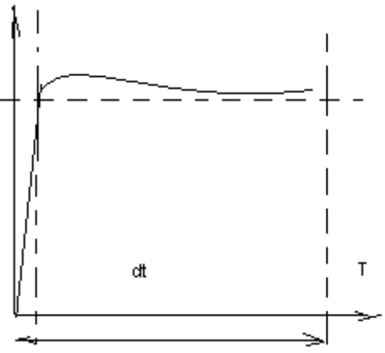
Из рисунка выше видно , что процесс произошёл быстро, но за время dt проходили переходные колебания.

нелинейная функция, но ее можно представить как совокупность линейных решений.
y=f(x) => y=±ΣAiX, где X – величина постоянная и равна величине переходной функции, аi - коэффициэнт наклона или задержки возрастания.
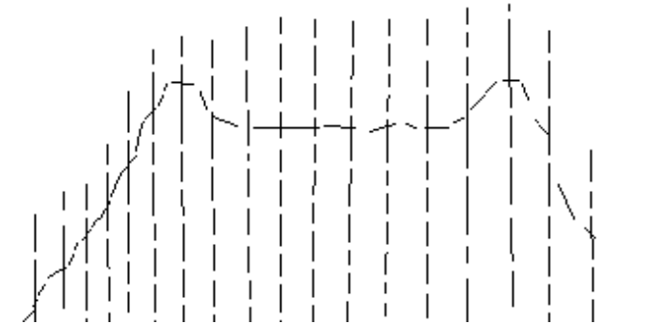
Если c увеличением амплитуды происходит смещение по периоду = фазе, то в паспортных данных должны указываться фазовые характеристики или частотные.

Нелинейные функции можно представить за T= ΣsT изменением X=Σxi.

Представим организацию передаточных значений квантаванием.
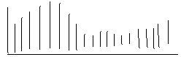
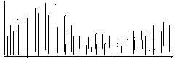
F(x)
O
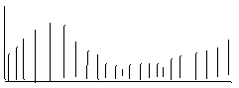
X
F(x)
N

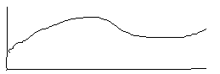
Переключатель sT

Отсюда следует , что Yi=Σf(xi) <=> Y=f(x). Опоздание < => смещение на N интервалов sT.
Примечание: Основная задача такой организации -это распределить нагрузку на узлы и увеличить мощность выходного сигнала за sT,
а так же увеличить точность выходного сигнала.
Различают варианты переключение
a) N-1 канал накапливает энергию до нужного уровня, а N канал передаёт накопленную энергию за sT время.
б) Пока один или несколько каналов открыты, то другие закрыты.

На практике для обеспечения реализуемости и
прохождения событий
необходимо структурная и функциональная проработка конструкторских разработок или
уже готовых решений.

На практике заниматься оценкой ФАЧХ и АЧХ и устойчивости, и надёжности АСУ в эксплуатации нет времени, а есть время на устранение КОНСТРУКТОРСКИХ недоработок или модернизации методам подгонки и подбора готовых решений к данной задаче.
ФАЧХ — а) характеризуют при каких частотах максимальные амплитуды.
б) Минимальные фазовые составляющие при каких частотах и каких амплитудах.

АЧХ — определяет скорость изменение амплитуды для обеспечения частотных требований .
Данные характеристики указываются в паспорте изделия.....

АЧХ — диапазон частот.
Уровень усиления.

Функционально задача разбивается на составляющие удобных для реализации и подходящие к готовым по функциональности приборам (устройствам).
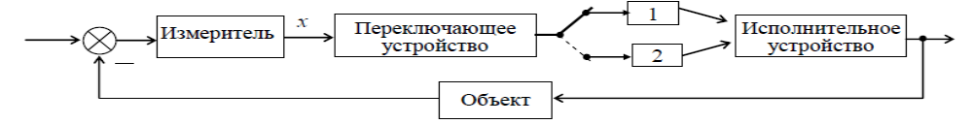
Стараются исключить количество обратных связей (блокировок, защит, согласующих устройств).

Структурная схема - это квадратики (фигуры) названы по объектам входящих в систему .
Функциональная схема - это квадратики (фигуры) названы по задачам входящих в систему .
Смешанная схема — это квадратики (фигуры) названы по задачам и по объектам входящих в систему .
Для порядка прохождения и влияния ФИГУРЫ соединяются стрелками.
Абстрактная схема — используется в быту и в повседневно.

Структурный и Функциональный анализ бывает:
a) предварительный - на этапе неопределенности с пустыми фигурами , где нет однозначности.
б) согласовательный - боле уточнённый, для утверждения и проработки уже готовых схем-связей.
г) окончательный. - для проверки и оценки СИСТЕМЫ.
Как правило с начало идет структурный анализ. Затем функциональный , а затем обеспечение на переходные процессы и устойчивость системы.

Контроль соответствия математической модели обеспечиваютсЯ по:
а) контрольные точки на графиках .
б) пределам управления.
в) пределам выходного сигнала.
г) по получению результата.

Обеспечение приближения обеспечивается либо
а) по статистическим данными (накапливают в результате опыта и экспериментов).
б) методом распознавания — подбором подобных систем и выбора наиболее подходящих.
в) метод научного тыка — подошел или не подошел (часто используют).
г) метод исключения — исключение спектра предложения (часто используют).

Таким образом исходя получается по сути есть две модели:
а) описанная до проекта - расчётная.
б) полученная после испытаний - реальная .
При реальной надо понимать, что у датчиков есть зоны чувствительности и мертвые зоны, у исполнительных механизмов есть инерционность, люфты, стартовые усилия для запуска перемещения….. Надо оценивать при каких условиях будет существовать технологический процесс описанный математически.

Для обеспечения приближения реальной и расчётной создают в АСУ систему подстроек, коррекций.
АСУ — настраиваемые.
Адаптивные.
Обучающиеся = обучаемые.
Жестко организованные.

